13.pielikums
Priekules novada pašvaldības domes
2016.gada 26.maija sēdes protokolam Nr.10,13.

LATVIJAS REPUBLIKA

PRIEKULES NOVADA PAŠVALDĪBAS DOME
Reģistrācijas Nr. 90000031601, Saules iela 1, Priekule, Priekules novads, LV-3434, tālrunis 63461006, fakss 63497937, e-pasts: dome@priekulesnovads.lv

LĒMUMS
Priekulē

2016.gada 26.maijā Nr.10
13.
Par adreses piešķiršanu apbūvētai zemes vienībai „Pakaviņi”, Kalētu pagastā, Priekules novadā

Izskatot jautājumu par adreses piešķiršanu apbūvētai zemes vienībai “Pakaviņi”, kadastra apzīmējums [:], Kalētu pagasts, Priekules novads, tika konstatēts, ka:
Uz zemes vienības “Pakaviņi” 0,2014 ha platībā, kadastra apzīmējums [:], Kalētu pagastā atrodas ēka- rezerves daļu noliktava.
Īpašuma tiesības uz nekustamo īpašumu reģistrētas uz M. K.vārda.
Adrese nav piešķirta.
Atbilstoši 08.12.2015. Ministru kabineta noteikumu Nr.698 “Adresācijas noteikumi” (turpmāk- noteikumi) 2.8. apakšpunktam adresācijas objekts ir dzīvošanai, saimnieciskai, administratīvai vai publiskai darbībai paredzēta ēka.
Šo noteikumu 9.punkts nosaka, ka pašvaldības domei vai pašvaldības kompetentai institūcijai bez personas piekrišanas, izvērtējot konkrēto situāciju, ir tiesības piešķirt adresi, ja adrese adresācijas objektam nav piešķirta, un mainīt, likvidēt vai precizēt adreses pieraksta formu, ja reģistrētā adrese neatbilst šajos noteikumos minētajām prasībām.
Pamatojoties uz likuma „Par Pašvaldībām” 21.panta pirmās daļas 27. punktu, Ministru kabineta 08.12.2015. noteikumu Nr.698 „Adresācijas noteikumi” 2.8.apakšpunktu un 9.punktu, atklāti balsojot PAR - 11 deputāti (Malda Andersone, Inita Rubeze, Arnis Kvietkausks, Inese Kuduma, Vaclovs Kadaģis, Mārtiņš Mikāls, Ainars Cīrulis, Vija Jablonska, Arta Brauna, Tatjana Ešenvalde, Andris Džeriņš); PRET - nav; ATTURAS - nav; Priekules novada pašvaldības dome NOLEMJ:
1. Piešķirt apbūvētai zemes vienībai ar nosaukumu “Pakaviņi” ar kadastra apzīmējumu[:], Kalētu pagastā adresi: “Pakaviņi”, Kalēti, Kalētu pagasts, Priekules novads (pielikums).
2. Šo lēmumu var pārsūdzēt Administratīvā rajona tiesā (Liepājā, Lielā ielā 4, LV-3401) viena mēneša laikā no tā spēkā stāšanās dienas.
Lēmums izsūtāms:
1 eks. Valsts zemes dienesta Kurzemes reģionālai nodaļai, Graudu ielā 27/29, Liepāja, LV-3401 vai e-pasts: var@vzd.gov.lv;
1 eks. M. K.,[:] Kalētu pag., Priekules nov., LV 3484;
1 eks. Zemes lietu speciālistei M.Kokovihinai.

Pašvaldības domes priekšsēdētāja V.Jablonska

Pielikums
Priekules novada pašvaldības domes
26.05.2016.lēmumam (prot.Nr.10, 13.)

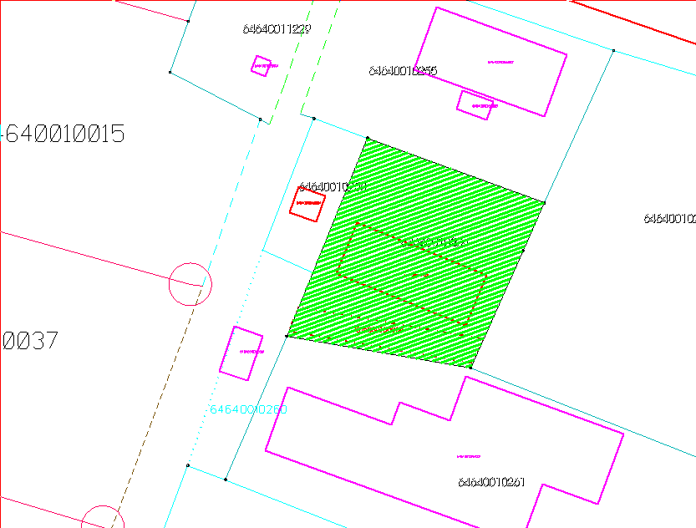

Zemes vienība “Pakaviņi”, kadastra apzīmējums 6464 001 0254, Kalētu pag., Priekules nov.

